Název školy: Základní škola Chomutov, Písečná 5144
Název materiálu: VY_52_INOVACE_18_Jaro_br1
Číslo projektu: CZ 1.07/1.4.00/21.3355
Autor: Mgr. Bohumila Rýznerová
Datum tvorby: 3. 2. 2014
Cílový ročník: První až třetí
Vzdělávací oblast/obor/okruh: Člověk a jeho svět
Klíčové slovo: Jaro, jarní květy
Anotace: V pracovním listu žáci poznají první jarní květy, zopakují si pojmy jarní rovnodennost, Velikonoce atd.
Příloha: Klíč s řešením pro učitele

- Doplň správná slova do vět.
Jarní rovnodennost nastává .
Den je dlouhý jako noc.
Jarní měsíce jsou ,
a .
Otepluje se, ptáci se vracejí z krajin. Některá zvířata se
probouzejí ze spánku. Rozkvétají první květiny.
Během jara slavíme , kdy děvčata dávají koledníkům
malovaná .

- Doplň křížovku

1. Pátý den v týdnu
2. Část dne, kdy se snídá
3. Roční období, které začíná v březnu
4. Poslední měsíc v roce
5. Roční období, které začíná v červnu
6. Roční období začínající v září
7. Stromeček strojíme na …
8. Druhý den v týdnu

Tajenka:
Symbolem Velikonoc jsou . Nakresli.

- Připoj správně názvy k prvním jarním květům.

bledule |  | 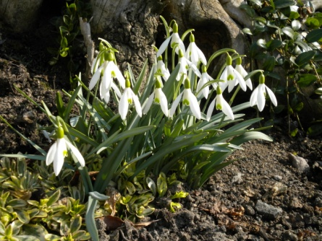
sněženka |  | 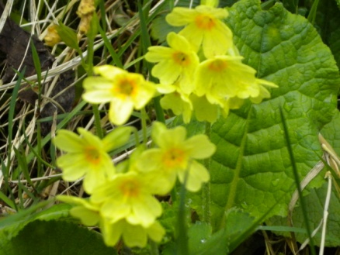
líska |  | 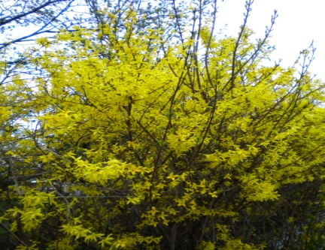
zlatice  zlatý déšť |  | 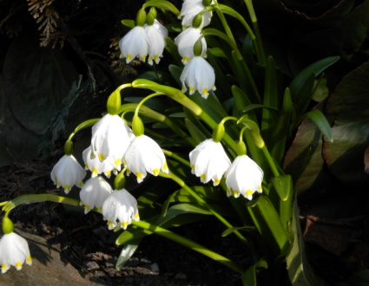
petrklíč |  | 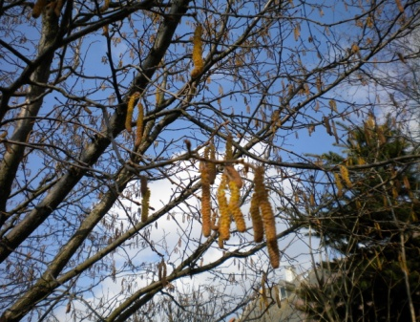

Klíč s řešením pro učitele:
- Doplň správná slova do vět.
Jarní rovnodennost nastává 21. března.
Den je stejně dlouhý jako noc.
Jarní měsíce jsou březen, duben a květen.
Otepluje se, ptáci se vracejí z teplých krajin. Některá zvířata se
probouzejí ze zimního spánku. Rozkvétají první květiny.
Během jara slavíme Velikonoce, kdy děvčata dávají koledníkům
malovaná vajíčka.
- Doplň křížovku

P | Á | T | E | K
 |  |  |  | R | Á | N | O
 |  |  | J | A | R | O
 | P | R | O | S | I | N | E | C
 |  |  |  | L | É | T | O
P | O | D | Z | I | M
V | Á | N | O | C | E
 |  | Ú | T | E | R | Ý

1. Pátý den v týdnu
2. Část dne, kdy se snídá
3. Roční období, které začíná v březnu
4. Poslední měsíc v roce
5. Roční období, které začíná v červnu
6. Roční období začínající v září
7. Stromeček zdobíme na …
8. Druhý den v týdnu

Tajenka:
Symbolem Velikonoc jsou kraslice.

- Připoj správně názvy k prvním jarním květům.

bledule |  | 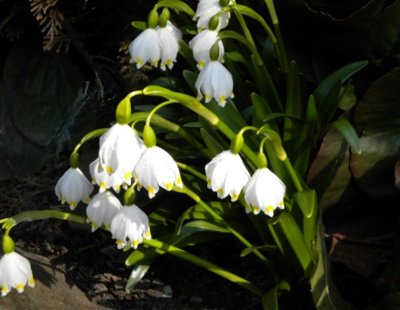
sněženka
líska
zlatice
zlatý déšť
petrklíč

Foto vlastní.

